Бизнес пожаловался на цены за электричество и отопление
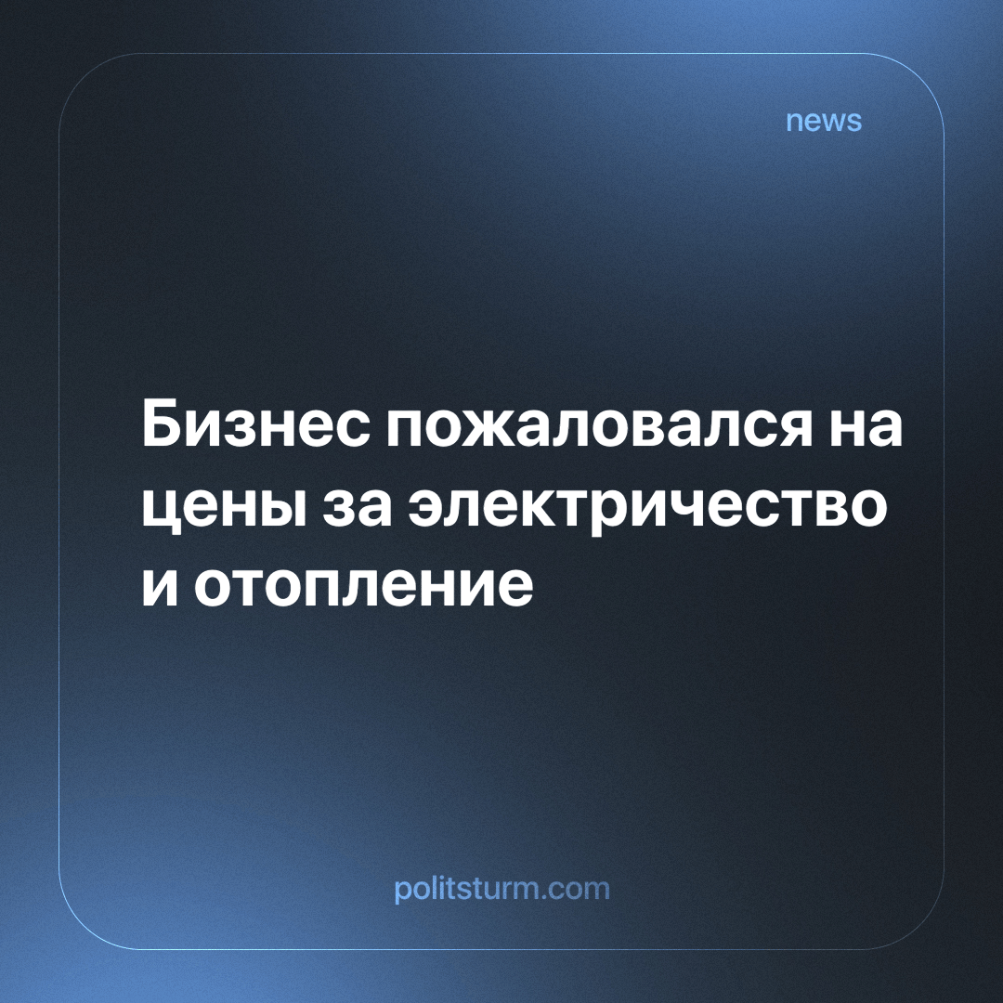

Оригинальная статья
2024-03-06
1 мин. на чтение

Уполномоченный при президенте России по защите прав предпринимателей Борис Титов пожаловался правительству РФ на дорогое электричество и тепло.
«Письмо о росте цен на электроэнергию для предпринимателей Титов адресовал Мишустину в середине декабря 2023 года. В нем он информирует правительство „о крайней озабоченности“ представителей бизнеса из Сибири и Дальнего Востока, где конечная цена для предпринимателей выросла на 7—14%», — публикуют «Ведомости» содержание письма со ссылкой на собственный источник.
Бизнес - дело рискованное. Поэтому бизнесмен получает свою большую зарплату за риск. Предприниматель должен быть умным, хитрым, не бояться рисковать. Он всегда должен быть готовым к тому, что прогорит.
Такими сказками кормят население с начала 90-х гг. А что по факту? А по факту все бизнесмены перекладывают расходы на простых граждан, а у государства требуют всё больше и больше льгот, которые и получают за счёт сокращения социальных расходов. Почему так? Потому что государство это инструмент управления обществом и сейчас этот инструмент в руках крупных бизнесменов, и нет ничего удивительного, что государство работает в их интересах.
Источник: URA.ru - «Бизнес-омбудсмен Титов пожаловался правительству на дорогое электричество» от 08 февраля 2024 г.

Оригинальная статья

